الجمهورية العربية السورية
وزارة التربية
المركز الوطني للمتميزين
حلقة بحث بعنوان:

علم مستقل بحد ذاته !

2014-2015
تقديم الطالبة : ليليان إسماعيل
باشراف الأستاذ : مازن إبراهيم
2014-2015

مخطط البحث :
المقدمة
إشكالية البحث
متن البحث
الباب الأول :مفهوم التخدير و أنواعه
الفصل الأول :مفهوم التخدير و معناه
- نشوء التخدير كموضوع طبي .
- التعريف بالتخدير الطبي .
الفصل الثاني : تقسيمات التخدير الطبي و أنواعه
- مراحل التخدير الطبي .
- أنواع التخدير الطبي .
الباب الثاني: أدوية التخدير
الفصل الأول :تحضيرات ما قبل التخدير
- طرائق التخدير.
- التحضير الدوائي للمريض .
الفصل الثاني: الأدوية المستخدمة عند بدء التخدير
- المبنجات الشائع استخدامها في التخدير عن طريق استنشاقها .
- من أدوية التخدير الأخرى.
الباب الثالث: آلية التخدير
الفصل الأول: متى يمكننا أن نستخدم التخدير ؟ و ما آثاره ؟
- استطبابات التخدير العام .
- مضادات استطبابات التخدير العام .
- اختلاطات التخدير العام .
الفصل الثاني :جهاز التخدير
- التعريف بجهاز التخدير .
- متضمنات جهاز التخدير .
الخاتمة
الفهرس
فهرس الصور
المراجع_
________________________________________________________________________________________________________________________________________________________

المقدمة
في الحياة اليومية يتعرض الإنسان إلى كثير من الإصابات , و يحتاج لإجراء العمليات الجراحية , و التي هي مهمة ليكمل حياته بشكلٍ طبيعي؛ لكن بعض هذه العمليات الجراحية مؤلم جداً ؛ لذلك حاول الإنسان البحث عن مواد أو طرق تمكنه من تخفيف ألم الجراحة أو تلافيه كلياً , و أيضاً ليتمكن الطبيب من القيام بالعملية للمريض بسهولة , فأوجد عدة طرائق و مواد ساعدته في ذلك , و قد استخدمت و أثبتت فاعليتها منذ القديم, و منذ ذلك الوقت , اكتشفت و طورت أدوية تخدير عديدة, لكل منها خواصها المنفردة , ويمكن للأطباء اليوم أن يختاروا من بينها ما يناسب المريض أو العملية الجراحية الملزم إجراءها . لذلك كان لابد من توافر قواعد و أسس تنظم استخدامه لهذه المواد , و تدرس وجود تأثيرات لها على المريض .
لكن ما وصل إليه الإنسان اليوم من اختراعات و علوم , ليس إلا وتيرةً لتطور مستمر في كل مجالات الحياة , فهناك الكثير من العلوم تطورت و أخذت مفهوماً خاصاً جديداً , و من هذه العلوم أيضاً , علم التخدير... إذ تنوعت طرائقه و اختلفت أساليبه و أنواعه , و تباينت مراحله و تأثيراته , لعل هذا و أكثر ما جعل له هذه الأهمية و الخصوصية ...
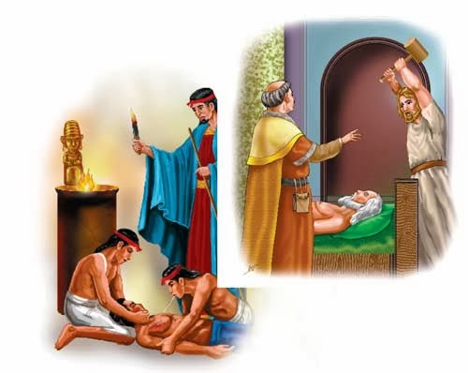
صورة رقم (1) توضح التخدير قديماً

إشكالية البحث :
إن التخدير مهم جداً في حياة الإنسان كونه يخفف من تأثير الألم أثناء العمليات , و لعل طب التخدير يتميز بخصائص معينة مهمة و ضرورية , إذا لنتعرف ما هو التخدير و ما أنواعه ؟ و ما هي الأدوية المستخدمة فيه ؟ و هل له آثار جانبية ؟ لنصل في النهاية أهو علم مستقل بحد ذاته ؟أم أنه فرع من علم ؟و لماذا؟

متن البحث :

الباب الأول : مفهوم التخدير و أنواعه

الفصل الأول : مفهوم التخدير و معناه

نشوء التخدير كموضوع طبي :
بدأ التخدير العصري يشق طريقه كموضوع طبي في أربعينات القرن الـ 19 عندما بدا استعمال غاز الأثير (Ether) وأكسيد النيتروزأو: أكسيد النتروجين الثنائي، المعروف ايضاً باسم "غاز الضحك"(Nitrous Oxide) في الولايات المتحدة الامريكية لغرض التخدير اثناء العمليات الجراحية. كانت هنالك، على مر التاريخ البشري، محاولات عديدة لتسكين الاوجاع من خلال استعمال بعض النباتات (مثل الافيون Opium )أو بعض المواد الكيماوية (مثل الكحول). هذه الطرق لم تكن كافية للتغلب على الالام الشديدة خلال العمليات الجراحية المعقدة التي سببت للمرضى معاناة كبيرة. ومنذ النصف الثاني من القرن الـ 19، وحتى يومنا هذا، تزداد وتتسع الحاجة الى التخدير والاستعانة به. وقد شكل التطور الذي تحقق على صعيد الطرق والادوية الجديدة في مجال التخدير, اضافة الى التطور في نظرية التلوثات, في القرن الـ - 19 , من اهم الاسس في علم الجراحة العصري .
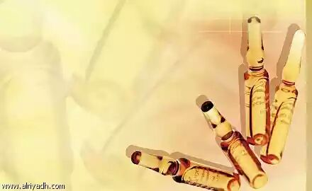
صورة رقم (2) التخدير موضوع طبي

التعريف بالتخدير الطبي :
يمكننا تعريف التخدير : و ذلك بأن يفقد المريض إحساسه بالألم ؛ لكي يتمكن الجراح من عمل ما يتعين عليه فعله من دون مضايقات , و بعدها يعود كل شيء على طبيعته بالتدريج حسب الأدوية و الجرعات و طريقة إعطائها و الأدوية المضادة .
و يمكن تعريفه أيضاً بأنه : فقدان الإحساس في سائر الجسم , ويتزامن فقدان الإحساس مع فقدان الوعي , وغالباً ما تكون المبنجات العامة، التي يستنشقها المريض، من الغازات، أو من السوائل التي تتحول إلى غازات. وتخلط الغازات المبنجة مع غاز الأكسجين، أو الهواء الجوي، ثم تدفع بعد ذلك في جهاز خاص بمعدل سريان ثابت، فيستنشقها المريض، الذي يبدأ في الدخول، في مرحلة التخدير تدريجيا . و سنقوم بشرح ذلك تالياً.
و أيضاً بطريقة أخرى يمكن القول بأنه طريقة لمنع الألم خلال العمليات الجراحية , وذلك من خلال منع السيالات العصبية أو الإشارات التي يحدثها الألم من الإنتقال إلى الأعصاب و الوصول للدماغ .
الفصل الثاني : تقسيمات التخدير الطبي و أنواعه
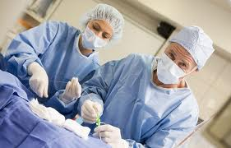
مراحل التخدير الطبي :
- تنقسم دورة التخدير العام إلى ستة مراحل مختلفة :
- التحضير للتخدير .
- بدء التخدير .استمرارية التخدير .
- الانعكاس .
- الإفاقة .
- فترات ما بعد العملية .

أنواع التخدير الطبي :
يمكن تقسيم التخدير الطبي إلى نوعين :
الصورة رقم (3) أطباء التخدير أثناء التخدير
- الأول : التخدير العام أو الكلي .
- الثاني : التخدير الموضعي , و الجزئي و النصفي .
أما التخدير العام أو الكلي ؛ فهو الذي يؤثر مباشرةً على المخ , أي في الجملة العصبية المركزية , و ينتج عنه فقدان الحس التام في سائر الجسم , و ينتقل الشخص المخدر إلى حالة النوم العميق , و يحصل له ارتخاء عضلي تام .

و هذا النوع يستخدم في المستشفيات الكبرى المجهزة بآلات التخدير الحديثة ,و يعمل به اختصاصيون بطب التخدير , و لا يجوز للأطباء غير المختصين استخدام البنج العام لما يصاحبه من مضاعفات قد يؤدي عدم تلافيها بسرعة إلى فقدان حياة الإنسان .
و يكون المريض نائم لا يشعر بمنبهات الوجع و عضلاته مرتخية .

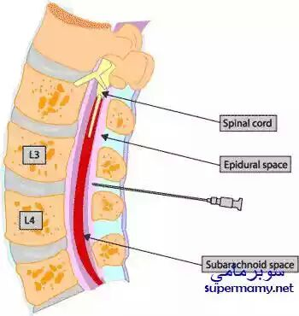
أما التخدير الموضعي فهوالذي يسبب زوال الحس في منطقة محدودة من الجسم , و ذلك أن المخدر يؤثر على العصب فيغلق الطريق المؤدي إلى المخ , فيفقد المريض الإحساس بالألم في هذا الجزء .
حيث يتم فيه حقن مخدر موضعي في المنطقة التي تجرى فيها العملية , ينتج عنه تخدير جزء صغير من الجسم . و هناك أيضاً في بعض المراجع ما يسمى بالتخدير الناحي ؛ و الذي يعتبر نوعاً من أنواع التخدير ؛ إذ يفقد المريض أيضاً الإحساس في منطقة محددة في جسمه , و تكون عضلاته في تلك المنطقة مرتخية , و النموذج المعروف و الأكثر انتشاراً من هذا النوع هو التخدير فوق-الجافية الذي ينتشر في القسم السفلي من الجسم فقط .
صورة (4) التخدير الناحي

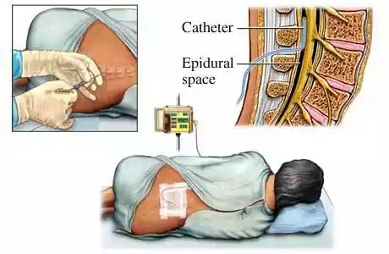
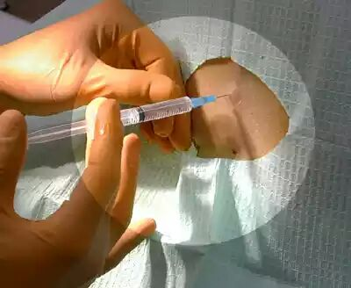
.
صورة (5) التخدير الناحي (القطني)
صورة (6) التخدير الموضعي
و في التخدير الموضعي يظل المريض مدركاً لما حوله . ويوضع المخدر الموضعي على المكان المراد إزالة الإحساس منه، أو يحقن حول العصب، المغذي للمنطقة المطلوبة. ويستخدم الأطباء التخدير الموضعي في إجراء عمليات العيون، والأنف، والفم، والجلد.
كما أن أنه يمكن تمييز نوع آخر من الأنواع السابقة يعرف بـ التخدير الشوكي , وهو نوع يتم فيه تخدير منطقة كاملة من الجسم، وهي المنطقة السفلية، ويتم هذا النوع من التخدير بواسطة حقن مخدر موضعي، داخل سائل النخاع الشوكي، من خلال الثقب الموجود، بين الفقرات القطنية. مما يؤدي إلى فقد الأجزاء السفلية من الجسم الإحساس بالألم، مع بقاء المريض واعياً.
و استحدث هذا النوع من التخدير على يد الطبيب السويسري بير , عام 1899, إذ يستخدم بكثرة في حالات الولادة , و أثناء إجراء العمليات على الساقين .

الباب الثاني : أدوية التخدير

الفصل الأول :تحضيرات ما قبل التخدير
يجب أولاً أن تنتحدث عن طرائق إدخال أدوية التخدير للجسم:

طرائق التخدير :
هناك أربعة طرق عملية لإدخال أدوية التخدير للجسم :
- الوريدي .
- الاستنشاق .
- الشرجي .
- العضلي .

التحضير الدوائي للمريض :
هو إعطاء المريض المقبل على العمل الجراحي أدوية تساهم في حل مخاوفه و قلقه قبل 1-2 ساعة من مباشرة التخدير . و هذا الإجراء متبع حالياً قبل معظم العمليات حتى عند الأطفال , و هناك بعض الدول تعاقب الكادر الطبي في حال اشتكى المريض من الألم .
للتحضير الدوائي أهداف عدة منها :
- إزالة خوف المريض و قلقه ؛ يمكننا استخدام البنزوديازبينات .
- إنقاص المفرزات اللعابية : بإعطاء مضادات الكولين كالأتروبين , و خاصة في العمليات التي تتطلب التجفيف كالعمليات العينية .
- إنقاص احتمال حدوث الغثيان و الإقياء التاليين للجراحة .
- إحداث نساوة لدى المريض ؛ أيضاً بإعطاء البنزوديازبينات .
- إنقاص حجم محتويات المعدة و زيادة ph المعدة ؛ بإعطاء سيترات الصديوم .
- دعم التأثيرات المركنة لأدوية التخدير ؛ لتسهيل مباشرة تخديرية لطيفة .
- منع حدوث الألم عند قثطرة الأوعية أو إجراء التخدير الناحي .
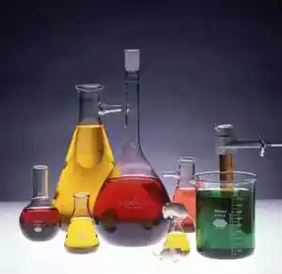
- التهدئة ؛ و هي لا تعني حل القلق فهناك أدوية تضمن تهدئة المريض دون أن يكون لها خواص حالة القلق .

الأدوية المستخدمة في التحضير الدوائي :
قبل الحديث عن الأدوية المستخدمة في التحضير الدوائي ,يجب التذكير بأن الهدف من إعطاء هذه المخدرات أو المسكنات قبل الجراحة هو التخلص من حالة القلق لدى المريض , و منع حدوث ألم خلال قثطرة الأوعية , أو إجراءات التخدير الناحي ووضع المريض بالوضعية المناسبة . و لكن متطلبات هذه الأدوية تنقص فيما لو قام الطبيب بالزيارة قبل العمل الجراحي .
صورة (7) أدوية التخدير
وهناك بعض الحالات الخاصة يجب أخذ الحذر فيها وهي :
- في حالة كان المرضى مسنين , أو مصابين بانسداد حاد , و كذلك المصابين بانسداد أو رض في الطريق العلوي الهوائي ,أ وتوقف التنفس المركزي , أو المصابين بمرض قلبي وعائي أو رئوي شديد أو تدهور الحالة العصبية ؛ فإن جرعة المخدرات أو المسكنات يجب إنقاصها أو عدم إعطاءها .
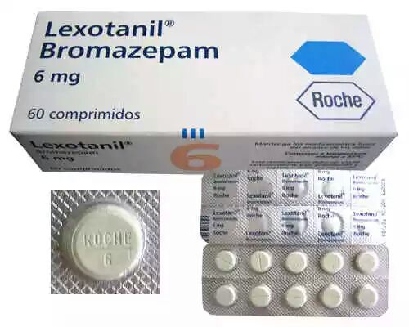
- المرضى المعتادون على المسكنات أو الباربيتورات , يجب تحضيرهم بشكل كافٍ للوقاية من حدوث السحب خلال أو بعد التخدير مباشرة ً.
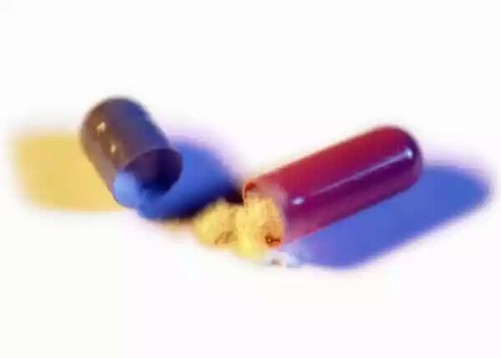
صورة (9) دواء الليكسوتانيل
صورة (8) أدوية التخدير
- البنزوديازبينات :
تبدي البنزوديازبينات العديد من التأثيرات المفيدة بما في ذلك حل القلق و التهدئة ,و تختلف هذه التلأثيرات من دواء لآخر من هذه الأدوية :
- الديازبيام (فاليوم): و هو مهدئ فعال يقلل القلق و يفيد جداً من أجل النساوة , كما أنه نادراً ما حدث تثبيطاً قلبياً أو وعائياً أو تنفسياً في جرعاته الإعتيادية , يعطى بمقدار 5-10 ملغ عن طريق الفم و قبل الجراحة بـ 1-2 ساعة .و يجب عدم إعطائه عضلياً لأن ذلك مؤلم بشدة و امتصاصه غير متوقع .
- اللورازيبام : يستعمل 1-4 ملغ فموي أو عضلي , أقوى من الديازيبام , و يسبب تركيناً لفترة أطول بعد العملية .
- الميدازولام (الدروميكيوم) : الجرعة من 1-5 ملغ وريدي أو عضلي , كما يستخدم عند الشرج , و على شكل بخاخ أنفي عند الأطفال .يعتبر الأفضل في مجموعته لأنه يؤمن نساوة ممتازة و تركيناً , مع خطر قليل لحدوث التثبيط التنفسي .
- البروميتازين:
يعرف باسم (فينارغان )و أيضاً( هيدروكسيزين ) يعطى بجرعة 25-75 ملغ عضلياً كمهدئات بسيطة , و لها تأثير مضاد للإقياء . تقوي هذه الأدوية أيضاً التأثيرات المخدرة و المسكنة كالأفيونات .
- المسكنات الأفيونية:
هي عبارة عن أدوية تعمل على مستقبلات نوعية تتوضع في الجملة العصبية المركزية , و تعود معظم استخداماتها لميزاتها المسكنة , مع أن تعبير أفيوني يوحي بأنه مشتق من الأفيون , لكن العديد من المركبات المستدمة في التخدير تركيبية أو نصف تركيبية .
و سنعرف المصطاحات الآتية :
- الشادات الأفيونية Agonists Opiod: و هي الأدوية التي ترتبط بالمستقبلات الأفيونية و تولد تلثيرات شادة (معززة) معتمدة على الجرعة و مثالها المورفين .
- المضادات الأفيونية Opiod Antagonists : و هي الأدوية التي ترتبط بالمستقبلات الأفيونية و تولد فعلاً معاكساً لتأثير الأفيون و مثالها النالوكسون .
- الشادات – الضادات الأفيونية : هي الأدوية التي تمتلك خواص مفعلة (شادة) و خواص مثبطة(ضادة) عند جزء آخر و مثالها البنتازوسين النالبوفين .
  - المستقبلات الأفيونية
هي مستقبلات تنوعية تتوضع ضمن الجملة العصبية المركزية , هذه المستقبلات هي موضع تأثير العديد من عديدات الببتيد داخلية المنشأ ( الأندروفينات و الأنكيفالينات ) و تبدي هذه المركبات الداخلية ميزات تسكينية مشابهة لتلك الخاصة بالأفيونات الخارجية , و توجد الأنكيفالينات بتراكيز عالية ضمن المادة الرمادية في جذع الدماغ و العديد من مناطق النخاع الشوكي .
يوجد عدد كبير من المستقبلات الأفيونية و قد تم تحديد خمس نها على الأقل :
ميو (M) ويتواسط تثبيط التهوية ,كابا (K),سيغما (q) ويتواسط تنبيه التهوية ,دلتا (d) ,أبسيلون (E) .

اسم المستقبل | التسكين | التهوية | السلوك | الحدقة
ميو | نعم | تثبيط | المرح | انقباض
كابا | نعم | تثبيط | تهدئة | توسع
سيغما | لا | تنبيه | تشوش مزاج | توسع
جدول (1) يبين التأثيرات الناجمة عن تنبيه المستقبلات الأفيونية الثلاثة الرئيسية (نفس المرجع السابق)
تعطى الأفيونات وريدياً عند مباشرة التخدير أو بعدها بقصد التحضير الدوائي , كما أنها تحدث المرح في حال الألم لكنها تسبب تشوه المزاج عند غياب الألم , و من الضروري وصف الأفيونات للتحضير الدوائي لدى المرضى المتألمين في فترة ما قبل العمل الجراحي فقط باستثناء الجراحة الإسعافية .
كما أنها تستخدم بشكل شائع في الحالات قبل الجراحية للتخلص من الألم (مثل مريض مصاب بكسر ورك مؤلم) .و يعتبر المورفين المسكن الأساسي المستخدم ؛ حيث أن له تأثيرات مسكنة و مركنة . و يجب الذكر أن الجرعات الإعتيادية تبلغ من 5-10 ملغ عضلياً تعطى قبل القدوم إلى غرفة العمليات بفترة من 60-90 دقيقة .
وهناك بعض التأثيرات الجانبية للأفيونات نذكر منها :
- تثبيط التهوية و تأخر عودة التهوية العفوي .
- حدوث الغثيان و الإقياء , كما يسبب المورفين ألماً في ربع البطن العلوي , و خصوصاً للمرضى الذين سيخضعون لجراحة الطرق الصفراوية .
- المسكنات غير الأفيونية :
أجيز استخدام بعض مضادات الالتهاب غير الستيروئيدية (الديكلوفيناك diclofenac، والفلوربيبروفن flurbiprofen، والكيتوبروفن ketoprofen، والكيتورولاك ketorolac) لتسكين الآلام التالية للعمليات الجراحية، وتعد هذه الأدوية بدائل مناسبة ,أو مسكنات مساعدة للمركبات الأفيونية لأنها لا تسبب تثبيطاً تنفسياً ولا تضعف الحركة المعدية المعوية ولا تسبب الاعتماد .
يعطى الكيتورولاك والكيتوبروفن والديكلوفيناك بالطريق الحقني أو بالطريق الفموي، وتعطى حقن الديكلوفيناك والكيتوبروفن العضلية عميقاً داخل العضلة الألوية لتقليل الألم والأذية النسيجية إلى الحد الأدنى، ويمكن إعطاء الديكلوفيناك أيضاً بالتسريب الوريدي لمعالجة الألم التالي للجراحة أو الوقاية منه، ويعد الكيتورولاك أقل تخريشاً عند إعطائه بالحقن العضلي، ولكن سجلت حالات من الألم جراء الإعطاء بهذا الطريق، ويمكن إعطاؤه أيضاً بالحقن الوريدي. قد تكون تحاميل الديكلوفيناك والكيتوبروفن بدائل فعالة للاستخدام الحقني لهذه الأدوية.

- أدوية الوقاية من الإستنشاق الرئوي :
قد تكون مفيدة في مرضى الخطورة العالية لحدوث ذات الرئة الإستنشاقية , و نذكر منهم : الحوامل , و الذين لديهم فتق حجابي , و صعوبة تأمين الطريق الهوائي , أو انسداد أمعاء , أو بدانة , أو تثبيط للجملة العصبية المركزية . نذكر من هذه الأدوية :

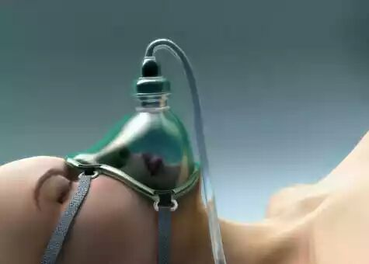
صورة (10) التخدير الإستنشاقي

- مضادات مستقبلات الهيستامين H2:
- (تاغاميت Tagamet) بجرعة 200-400 ملغ فموياً أو عضلياً أو وريدياً .
- (زانتاك Zantac ) بجرعة 150 – 300 ملغ فموياً أو 50- 100 ملغ عضلياً أو وريدياً .
- مضادات الحموضة غير الحبيبية Non- particular antacids :
هي الأكثر فعالية في تعديل الحموضة المعدية , لكنها تحدث ذات رئة استنشاقسة خطيرة فيما لو تم استنشاقها . مثال : محلول حمض السيترات .
- الميتوكلوبراميد Mtoclopramide و هو السيروكال :
يسرع في الإفراغ المعدي بزيادة مقوية معصرة المريء السفلية , بينما ينقص من مقوية البواب . و هو يعطى قبل ساعة من التخدير بجرعة 10 ملغ , أو وريدياً عند البدء بالتخدير كيلا يحدث المغص البطني , كما أن له فعالية مضادة للإقياء .
ويعتقد العلماء أن المبنجات العامة، تحدث التخدير، عن طريق منع الخلية العصبية من استخدام مصادر الطاقة الموجودة في داخلها، فتضعف، ولا تستطيع نقل الإشارات العصبية. كما أن هناك أنواعاً من المبنجات العامة، التي تستطيع منع مرور الإشارة العصبية، من خلية إلى أخرى، في مناطق التشابك العصبي.
الفصل الثاني : الأدوية المستخدمة عند بدء التخدير

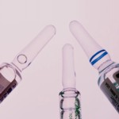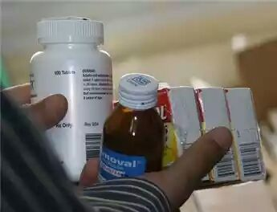
صورة (11) أدوية التخدير

المبنجات الشائع استخدامها في التخدير العام عن طريق استنشاقها :

غاز أوكسيد النتروز (الغاز المضحك ):
كان أول المواد الكيميائية على الإطلاق , التي اكتشفت مقدرتها على إحداث التخدير في الإنسان . ودرجة ذوبانه في الماء قليلة جداً , وهو لذلك لا يستخدم وحده في التخدير , لكن يخلط مع غازات أخرى . كما أنه يستعمل لمداومة التخدير , كما أنه يسمح بخفض جرعة أدوية التخدير الأخرى .

الأكسجين:
يجب أن يضاف روتينياً خلال التخدير باستعمال عوامل الإستنشاق , وذلك للوقاية من نقص أكسجين الدم . و يستخدم الأكسجين أيضاً في احتشاء عضلة القلب و الربو الحاد الوخيم .

الهالوثان (Halothane) :
وهو سائل شفاف عديم اللون، وله بخار ذو رائحة طيبة، وغير مهيجة، وهو أكثر المبنجات العامة استخداماً، في الوقت الحاضر. وتأثيره المخدر على المريض سريع ومقبول. كما يمكن للمريض أن يفيق سريعاً في خلال ساعة واحدة بعد انتهاء العملية الجراحية. ويستنشق المرضى عادة بخار الهالوثان، مع الأكسجين، مع مزيج من الأكسجين وأكسيد النيتروز.
و يمكن القول بأنه مخدر سائل طيار ، يتميز بفعاليته وعدم إحداثه للتخريش، وبتأثيره اللطيف في تحريض التخدير، كما أنه لطيف عند الاستنشاق، ونادراً ما يسبب السعال أو حبس النفس، ولكن على الرغم من هذه المزايا فقد تراجع استخدامه حالياً بسبب ترافقه مع حدوث سمية كبدية شديدة ..
تحدث هذه السمية الكبدية بشكل شائع عند التعرض المتكرر للهالوثان وتتسبب هذه الحالة بنسبة عالية من الوفيات، ويبدو أن خطر السمية الكبدية الوخيمة يزداد بالتعرض المتكرر خلال فواصل زمنية قصيرة، مع ذلك سجلت بعض الحالات التي تطورت فيها حالة يرقان لدى المرضى الحساسين الذين تعرضوا للهالوثان بفواصل زمنية طويلة (أحياناً عدة سنوات). لا يوجد طريقة موثوقة يعتمد عليها في تحديد المرضى الحساسين لذا ينصح باتخاذ الاحتياطات التالية قبل الاستعمال:
- يجب أن تؤخذ سيرة المريض في عمليات التخدير السابقة بشكل دقيق لتحديد التعرض المسبق وردود الفعل السابقة تجاه الهالوثان ..
ـ يجب تجنب التعرض المتكرر للهالوثان ضمن فترة تقل عن 3 أشهر.
- إن وجود سيرة ليرقان أو ارتفاع حرارة غير مفسرين لدى المريض بعد التعرض للهالوثان يشكل مضاد استطباب لاستعماله في المستقبل لدى هذا المريض .
يسبب الهالوثان تثبيطاً قلبياً تنفسياً، ويؤدي التثبيط التنفسي إلى ارتفاع توتر ثنائي أوكسيد الكربون الشرياني وقد يؤدي إلى اضطرابات نظمية بطينية وهذا ما يستدعي تجنب ارتشاحات الأدرينالين لدى المرضى الذين تم تخديرهم باستخدام الهالوثان، كما أن الهالوثان يثبط الألياف العضلية القلبية، وقد يسبب بطئاً قلبياً وتناقص النتاج القلبي وهبوط الضغط الشرياني.
يحدث الهالوثان ارتخاءً عضلياً متوسطاً، ولكن قد يكون هذا الارتخاء غير كافٍ لإجراء الجراحات البطنية الكبرى لذا يلجأ إلى استخدام المرخيات العضلية النوعية .

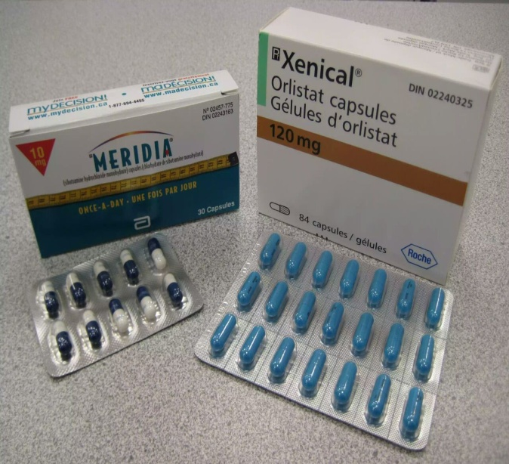
من أدوية التخدير الأخرى:
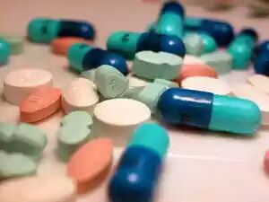
الصورتان 12-13 أدوية تخدير

الإيزوفلوران (Isoflurane):
يملك فعالية أقل من الهالوثان، ويكون نظم القلب خلال استعماله مستقراً، ولكن قد يرتفع المعدل القلبي خاصةً لدى المرضى الأصغر سناً، وقد يهبط الضغط الشرياني الجهازي بسبب تناقص المقاومة الوعائية الجهازية، ويترافق ذلك مع تثبيط تنفسي وتناقص في النتاج القلبي (يكون أقل من التناقص الحاصل عند استخدام الهالوثان). يحدث الإيزوفلوران ارتخاءً عضلياً ويعزز تأثير الأدوية المرخية للعضلات، وقد يسبب سمية كبدية لدى المرضى المتحسسين تجاه المخدرات المهلجنة، إلا أن خطر هذه السمية يبقى أقل من الخطر المترتب على استخدام الهالوثان .

المرخيات العضلية:
تعرف المرخيات العضلية المستخدمة في التخدير أيضاً بأدوية الحصار العصبي العضلي، فهي تقوم بحجب النقل في الوصلات العصبية العضلية، وتسمح بالتالي بخفض جرعة المخدرات اللازمة، وتحقيق استرخاء كافٍ لعضلات البطن والحجاب الحاجز، كما تقوم هذه الأدوية بإرخاء الحبال الصوتية وتسمح بإجراء التنبيب الرغامي، وهي تختلف عن المرخيات العضلية المستخدمة في الاضطرابات العضلية الهيكلية التي تؤثر على الحبل الشوكي أو الدماغ.
البانكورونيوم pancuronium: من المرخيات العضلية التنافسية التي تعرف أيضاً بالمرخيات العضلية النازعة للاستقطاب، حيث يتنافس مع الأسيتيل كولين على مواقع المستقبلات الكولينية في الوصل العصبي العضلي.
يستخدم البانكورونيوم عند إجراء التنبيب الرغامي والتهوية الآلية طويلة الأمد في وحدات العناية المشددة، ويمتاز بمدة تأثير طويلة، ولا يعد عاملاً مثيراً لفرط الحرارة الخبيث، وليس له تأثيرات مسكنة أو مهدئة، وقد يحدث بعض التأثيرات الحالة للمبهم والمقلدة للودي مثل تسرع القلب وارتفاع الضغط. يمكن معاكسة تأثير البانكورونيوم باستعمال مضادات الكولين استراز مثل النيوستيغمين.
و من المرخيات العضلية أيضاً و الأكثر استخداماً هو سيس اتراكوريوم (نامبيكس) و هو نموذج محسن من الأتراكوريوم حيث تمت إزالة آثاره الجانبية التي تتجلى بتحرر الهيستامين و ما يتلوها من هبوط ضغط شرياني . كما أنه يعتبر الخيار الأمثل عند مرضى القصور الكبدي الكلوي . ز يفضل استخدامه ايضاً عند مرضى الآفات القلبية كونه يؤمن ثباتية قلبية و وعائية .

مضادات الكولين استراز:
تعاكس مضادات الكولين استراز تأثيرات المرخيات العضلية التنافسية (غير المزيلة للاستقطاب) مثل البانكورونيوم pancuronium، ولكنها تطيل فترة تأثير المرخيات العضلية التنافسية المزيلة للاستقطاب مثل السوكساميثونيوم suxamethonium. .

يعد النيوستيغمين neostigmine الدواء النوعي لمعاكسة الحصار التنافسي، ويظهر تأثيره خلال دقيقة من إعطائه بالحقن الوريدي، ويستمر تأثيره 20-30 دقيقة. يمكن الوقاية من التأثيرات المسكارينية للنيوستيغمين كبطء القلب والإفراز المفرط للعاب بإعطاء الأتروبين مع النيوستيغمين أو قبله .

- أدوية التخدير الموضعي :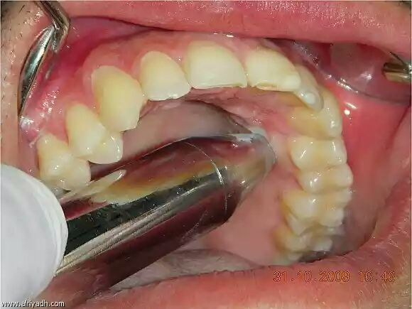
صورة (14) التخدير الموضعي
هيدروكلوريد البوبيفاكائين :
البوبيفاكائين ممثل لأدوية التخدير الموضعي . يستعمل للتخدير الارتشاحي , و التخدير الناحي للعصب المحيطي و الودي و التخدير النخاعي , كما يستخدم لتخفيف الألم عقب العمليات الجراحية. لكن يمنع استعماله في الحالات التالية :عدوي جلدية مجاورة ,جلد ملتهب , فقر دم وخيم أو مرض قلبي ,التخدير النخاعي و فوق الجافية في المريض الذي يعاني من تجفاف و نقص في حجم الدم .
من احتياطاته : خلل في وظيفة التنفس , خلل كبدي ,الصرع .
من تأثيراته الضارة : عند إعطاء جرعة مفرطة يحدث دوار أو دوخة , و زغللة إبصار و قلق , و رعاش و أحياناً اختلاجات يتبعا بسرعة نعاس , و أيضاً فقد الوعي و هبوط في التنفس , كما يحدث أيضاً فرط في الحساسية .
هيدروكلوريد الليدوكائين :
يستعمل للتخدير السطحي للأغشية المخاطية , التخدير النخاعي , التخدير الناحي في الوريد . و يمنع استعماله في حال وجود عدوى جلدية مجاورة , جلد ملتهب , معالجة مضاد التخثر الملازمة , فقر دم أو مرض قلبي , التخدير النخاعي أو فوق الجافية ففي المريض الجفيف أو المصاب بنقص حجم الدم.
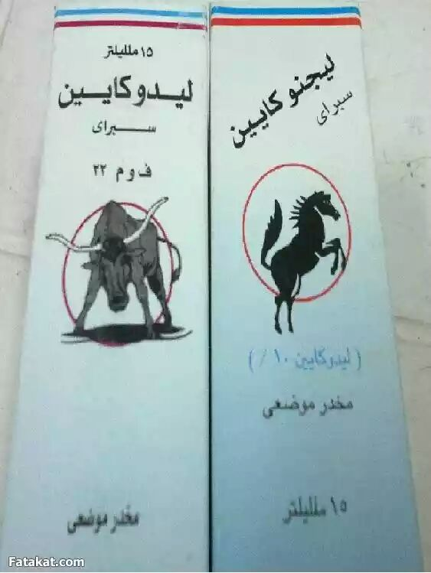
من احطياتاته :اختلال تنفسي , اختلال كبدي , الصرع , وهن عضلي ,تجنب المحاليل المحتوية على أدرينالين , الحمل , الإرضاع من الثدي .
- مضيقات الأوعية :
قد ينشأ إحصار ودي عن التخدير النخاعي أو فوق الجافية يمكن أ يسبب نقص في ضغط الدم , فيتم إعطاء محاليل وريدية و أوكسجين , وإعطاء دواء رافع للضغط مثل الإيفيدرين .و من هذه الأدوية : هيدروكلوريد الإيفيدرين إذ يعتبر دواء تكميلي . و أيضاً الأدرينالين أو الإيبينيفرين
الصورة (15) الليجنوكائين – الليدوكائين \مخدرات موضعية
- العوامل في الوريد:
يمكن استعمال أدوية التخدير للحقن بالوريد وحدها لإحداث التخديرللإجراءات الجراحية البسيطة و لكنها أكثر استعمالاً للتحريض فقط , وقد تسبب انقطاع النفس و انخفاض في ضغط الدم لذلك يجب توفر وسائل ال وسائل الإنعاش المناسبة .
و من هذه الأدوية :

ثيوبنتال الصديوم :
يستعمل لتحريض التخدير قبل إعطاء أدوية تخدير استنشاقية ؛ حيث إن التخدير لفترة قصيرة .و يمنع استعماله عندما يكون هناك عدم قدرة على الإحتفاظ بمسلك هوائي , أو حساسية مفرطة للباربتيورات , و عند وجود أمراض في الجهاز القلبي الوعائي , أو ضيق في التنفس .من تاثيراته الضارة : الحقن السريع ينتج عنه انخفاض شديد في ضغط الدم , سعال , و تشنج حنجري .
الكيتامين :
هو عبارة عن مركب منحل بالماء يعطى عضلياً و وريدياً عن طريق الفم , يستقلب عن طريق الكبد إلى مركب فعال هو النوركيتامين جرعته 1-2 ملغ \كغ من وزن الجسم و يحدث الصحو التام بعد 60-90 دقيقة , علماً أن طور الصحو يترافق مع حدوث أهلاسات سمعية و بصرية , يمكن التخفيف عنها بإعطاء مركب الديازبيام .من أضراره : أنه يسبب ارتفاع الضغط داخل القحف , كما أنه يرفع معدل الاستقلاب الدماغي و حاجة الخلية الدماغية للأكسجين , لذلك لا يجب إعطاءه للمرضى المصابين بارتفاع التوتر داخل القحف و رضوض الرأس , كما أنه يرفع قيم الضغط الشرياني لذا لا يعطى للمرضى المصابين بتقص التروية القلبية . و من ميزاته إمكانية استخدامه للمباشرة عند مرضى الصدمة , كما أنه موسع قصبي جيد و مثبط تنفسي خفيف إذا أعطي بسرعة , لكنه يزيد من إفراز اللعاب لذا يجب إعطاء الإتروبين قبل المباشرة .

الباب الثالث : آلية التخدير
الفصل الأول : متى يمكننا أن نستخدم التخدير ؟ و ما آثاره؟
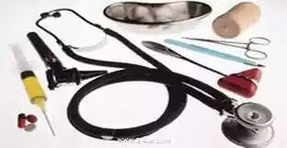
صورة (16)استخدام التخدير
استطباب التخدير العام :
1- تحرير مجرى الهواء : مثال صعوبة استخدام القناع الوجهي في تخدير المريض .
2- الوضعية غير الطبيعية كوضعية الإنكباب على الوجه .
3- عمليات الرأس و العنق .
4- حماية الجهاز التنفسي : مثال على ذلك : حمايته من تسرب الدم إليه خلال عمليات الفم في الجراحات الإسعافية , أو مرض انسداد المريء .
5- عند استخدام المرخيات العضلية .
تسهيل مص المفرزات من الجهاز التنفسي .
6- في العمليات الصدرية .
مضادات استطباب التخدير العام :
يوجد القليل من مضادات الإستطباب , نذكر منها :
1- الأمراض الرئوية السادة .
2- الأمراض الرئوية الحاصرة .
3- حالات عدم ثبات جدار الصدر ( كسور الأضلاع ).
اختلاطات التخدير العام :
- انسداد مجرى الهواء : يمكن تجاوزه بالوضعية و المعدات المناسبة .
- تشنج الحنجرة : يحدث نتيجة للتنبيه الذي يتعرض له المريض , ويكون بإيقاف العامل المنبه , و تعميق التخدير بلطف , و إنشاق أكسجين بوساطة القناع الوجهي , أما في الحالات الشديدة يعطى السوكساميتونيوم و ينبب المريض .
- فرط الحرارة الخبيث : تحرض المخدرات الطيارة و السكساميتونيوم و المخدرا الموضعية الأميدية على حدوث هذا الاختلاط .
- ارتفاع التوتر داخل القحف : تزيد المخدرات الطيارة من التوتر داخل القحف , و هذه الزيادة تبرز بوضوح من خلال احتباس CO2 الذي يحدث عند استخدام المخدرات الطيارة لذى المريض الموضوع على التنفس العفوي , مما يجعله غير آمن لدى مرضى الأورام الدماغية .

الفصل الثاني : جهاز التخدير
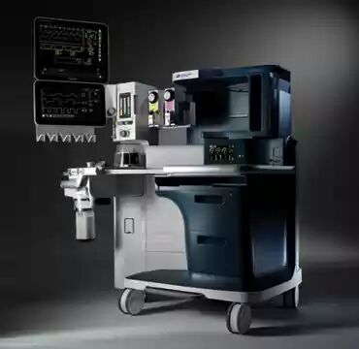
صورة (17) جهاز التخدير
التعريف بجهاز التخدير :
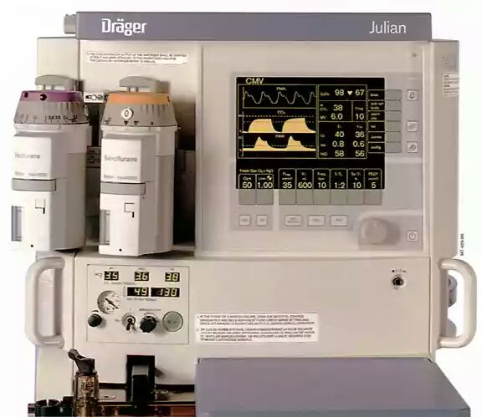
تطور جهاز التخدير مع تطور التقنيات الحديثة من جهاز نفخ بسيط , إلى مجموعة متداخلة ومعقدة من الأجهزة الإلكترونية و الكهربائية و الميكانيكية .
آلية عمله :
إن جهاز التخدير يتلقى الغازات من مصدرها ( الأنابيب المركزية أو الإسطوانات ), و يتحكم في جريانها , و ينقص ضغطها لدرجة مناسبة و آمنة , ثم يمرر هذه الغازات عبر المبخرات , فتشبع بالمادة المنومة لدرجة محددة , و ينتج لدينا المزيج الغازي المخدر , الذي يوصل عبر دارة التخدير للمريض .
صورة (18) جهاز التخدير
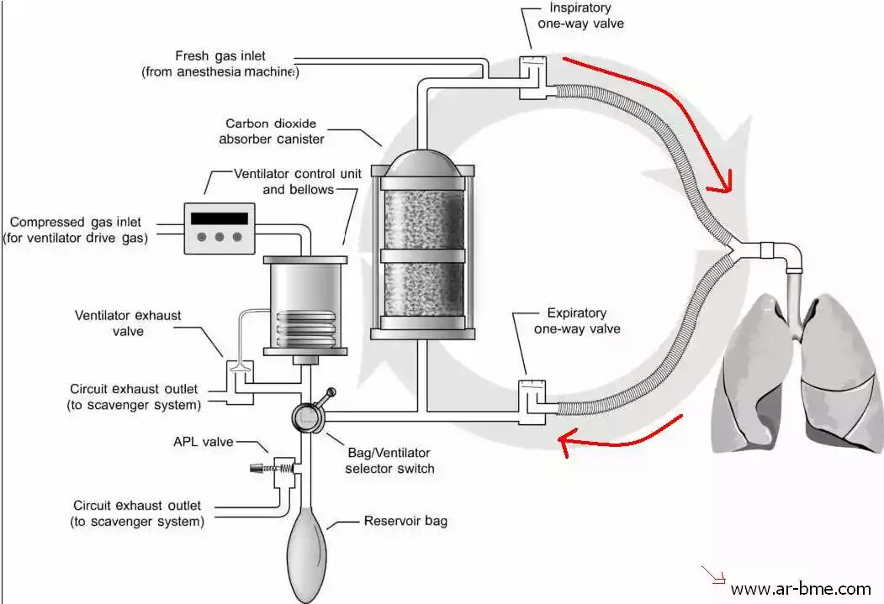
صورة (19) أقسام جهاز التخدير

متضمنات جهاز التخدير :
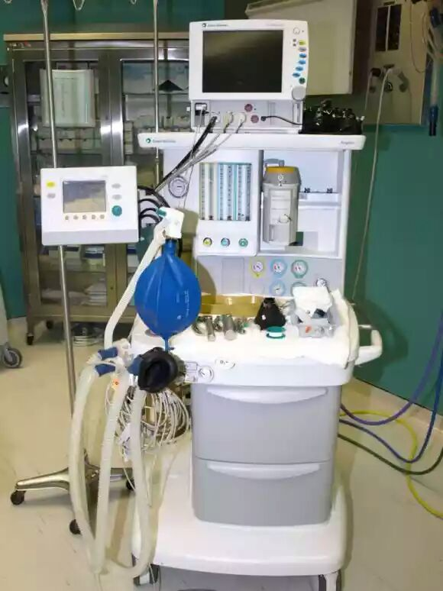
- دارة الضغط المرتفع : حيث تأتي الغازات تحت ضغط مرتفع (N2O,O2,هواء جوي ) من الأنابيب المركزية بضغط 45-55psig أو من الإسطوانات تحت ضغط 47-45 psig .
- معدلات الضغط : و هي عبارة عن صمامات تخفض من ضغط الغازات أثناء مرورها في جهاز التخدير , و بعدها تبدأ دارة الضغط المنخفض .
- مقاييس الصبيب : (الجريان) flow meters .
- المبخرات :و هي نوعية تبعاً للمخدر الطيار المناسب لها .
صورة (20) متضمنات جهاز التخدير
- أجهزة تحليل الغازات : و توجد في أجهزة التخدير الحديثة ؛ حيث نعرف نسبة الأكسجين و المنوم في هواء الشهيق و الزفير .
- أجهزة قياس الحجوم التنفسية ( مثل الحجم الجاري و التهوية في الدقيقة الواحدة ...).
- أجهزة قياس الضغوط .
- صمام التحكم بالضغط القابل للضبط adjustable pressure – limiting value .
- أجهزة الترطيب .
- أجهزة التهوية الآلية ventilators .
- أجهزة الإنذار .أجهزة طرح الغازات الزائدة .
و لكل جهاز تخدير اسطوانات صغيرة احتياطية يتم الإستعانة بها في حال وجود خلل طارئ في التنبيبات المركزية .
كما أننا نستطيع التمييز بين الغازات المختلفة بمعرفة لون الإسطوانة كما في الجدول الآتي :
نوع الغاز | لون الاسطوانة
الهواء | أسود ذات عنق أبيض
الأكسجين | أبيض أو أخضر
النايتروس أكسيد | أزرق
السيكلوبربان | برتقالي
غاز بلا ماء الفحم CO | رمادي

جدول (2) يوضح ألوان الاسطوانات المميزة لأنواع بعض غازات التخدير \ نفس المرجع السابق
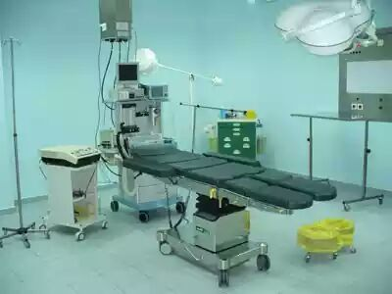
صورة (21) غرفة التخدير و معداته

الخاتمة:
لقد تعرفنا خلال البحث على مفهوم التخدير و أنواعه , و طرائقه و أدويته , و تعرفنا على جهاز التخدير , فمن خلال ما سبق تبينت لنا أهمية التخدير كونه جزء أساسي في العمليات , و في نجاحها من خلال توفير الراحة للمريض و الطبيب أثناء العملية , و حماية المريض من الإضطرابات المختلفة التي قد تنشأ تحت العملية , و ورأينا أن هناك قواعد للتخدير , و أسس مهمة يجب أخذها بعين الإعتبار عند إقبال الطبيب على التحضير للعمليات الجراحية ؛لأن أي خلل فيها قد يودي بحياة المريض أو يسبب له مشاكل مستقبلية ربما مزمنة , فعلينا إدراك كل تلك الحالات . و أيضاً استنتجنا من خلال ما تقدّم أن التخدير لا يخلو من بعض الآثار الجانبية المؤقتة , التي قد تعرفنا عليها خلال البحث .
حان لنا أن نصل من خلال ما سبق إلى أن التخدير علم مستقل بحد ذاته , إذ أنه على قدرٍ كبيرٍ من الدقة العالية , فله مراحل أساسية من اللازم اتباعها , كما يتميز بتعدد أنواعه و طرائقه و أدويته , و لا يمكن الاستغناء عنه في جميع العمليات الجراحية .
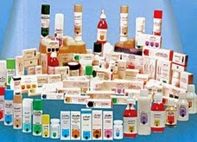
إن علم التخدير ومع التطور الكبير الذي أصابه ,إلا أنه لايزال في طور التقدم و مازالت هناك العديد من الدراسات التي تسعى لتحسينه و تحسين أدويته , و التقليل من آثارها الضارة , و لابد لنا نحن أيضاً من المساهمة في كل ما يطور المجتمع و يخدم البشرية .

الفهرس :
الموضوع |  |  | رقم الصفحة
صفحة الغلاف |  |  | 1
مخطط البحث |  |  | 3
المقدمة – إشكالية البحث |  |  | 4
 | الباب الأول  مفهوم التخدير و أنواعه |  | 5
 | الفصل الأول  مفهوم التخدير و معناه :  - نشوء التخدير كموضوع طبي  - التعريف بالتخدير الطبي |  | 5  5  6
 | الفصل الثاني  تقسيمات التخدير الطبي و أنواعه :  - مراحل التخدير الطبي  - أنواع التخدير الطبي |  | 6  6  6
 |  | الباب الثاني  أدوية التخدير | 8
 |  | الفصل الأول  تحضيرات ما قبل التخدير :  - طرائق التخدير  - التحضير الدوائي للمريض | 8  9  9
 |  | الفصل الثاني  الأدوية المستخدمة عند بدء التخدير :  - المبنجات الشائع استخدامها في التخدير عن طريق استنتاجها  - من أدوية التخدير الأخرى | 14  14  16
 |  | الباب الثالث  آلية التخير | 20
 |  | الفصل الأول  متى يمكننا أن نستخدم التخدير؟ و ما آثاره ؟  - استطبابات التخدير العام  - مضادات استطبابات التخدير العام  - اختلاطات التخدير العام | 20  20  21  21
 |  | الفصل الثاني  جهاز التخدير:  - التعريف بجهاز التخدير  - متضمنات جهاز التخدير | 22  22  23
الخاتمة |  |  | 25
الفهرس |  |  | 26
فهرس الصور |  |  | 28
المراجع |  |  | 29

فهرس الصور :
رقم الصورة |  | الشرح | رقم الصفحة
(1)  (2)  (3) |  | توضيح التخدير قديماً  التخدير موضوع طبي  أطباء التخدير أثناء التخدير | 4  5  6
(4)  (5)  (6) |  | التخدير الناحي  التخدير الناحي القطني  التخدير الموضعي | 7  8  8
(7)  (8)  (9) |  | أدوية التخدير  أدوية التخدير  دواء الليكسوتانيل | 9  10  10
(10)  (11)  (12) |  | التخدير الاستنشاقي  أدوية التخدير  أدوية التخدير | 13  14  16
(13)  (14)  (15) |  | أدوية التخدير  التخدير الموضعي  الليجنوكائين-الليدوكائين \مخدرات موضعية | 16  18  19
(16)  (17)  (18) |  | استخدام التخدير  جهاز التخدير  جهاز التخدير | 20  22  22
(19)  (20)  (21) | أقسام جهاز التخدير  متضمنات جهاز التخدير غرفة التخدير و معداته |  |  | 23  23  24

المراجع :
- http://www.webteb.com/general-health/diseases/%D8%A7%D9%84%D8%AA%D8%AE%D8%AF%D9%8A%D8%B1#ixzz3N0S7fkOk

- Oxford Radcliffe Hospitals ,Anaesthesia explained, http://www.oxfordrdradcliffe.nhs.uk

- http://www.syrianclinic.com/component/content/article/1389.html

- http://archives.who.int/eml/wmf/2004/arabic/006_anaesthesia.pdf
- http://www.tishreen.edu.sy/sites/default/files/research_letter/Master%20thesis2009_5.pdf

- مجلة الصحة ( عدد 24 , ص 42 ) .

- جريدة البداية الجديدة , تاريخ و تطور علم التخدير , الأحد 23/11/2014 .

- عبد السلام بن إبراهيم بن محمد الحصين , تطبيق القواعد الفقهية على مسائل التخدير المعاصرة .

- ,التخدير و طب الطوارئ , , د.منى عباس 27\9\2012 \\ د.فاتن رستم 16\10\2012 , BCS team Med .

- الجمهورية العربية السورية- جامعة تشرين – كلية الطب البشري \قسم التخدير و الإنعاش , بحث لنيل شهادة الماجستير في التخدير و الإنعاش , التسكين بالريمي فنتانيل في التخدير العام في العمليات الجراحية الكبرى طالب الدراسات العليا عيسى أحمد محمد ,لعام 2006-2007 .

http://www.webteb.com/general-health/diseases/%D8%A7%D9%84%D8%AA%D8%AE%D8%AF%D9%8A%D8%B1#ixzz3N0S7fkOk
مجلة الصحة ( عدد 24 , ص 42 )
جريدة البداية الجديدة , تاريخ و تطور علم التخدير , الأحد 23/11/2014
Oxford Radcliffe Hospitals ,Anaesthesia explained, page 2 , http://www.oxfordrdradcliffe.nhs.uk
عبد السلام بن إبراهيم بن محمد الحصين , تطبيق القواعد الفقهية على مسائل التخدير المعاصرة , ص 8
عبد السلام بن إبراهيم بن محمد الحصين , تطبيق القواعد الفقهية على مسائل التخدير المعاصرة , ص 7 . مجلة الصحة ( عدد24 , ص 43 )
http://www.webteb.com/general-health/diseases/%D8%A7%D9%84%D8%AA%D8%AE%D8%AF%D9%8A%D8%B1#ixzz3N0S7fkOk
عبد السلام بن إبراهيم بن محمد الحصين , تطبيق القواعد الفقهية على مسائل التخدير المعاصرة , ص7-8 .مجلة الصحة (عدد24, ص43 )
http://www.webteb.com/general-health/diseases/%D8%A7%D9%84%D8%AA%D8%AE%D8%AF%D9%8A%D8%B1#ixzz3N0S7fkOk
جريدة البداية الجديدة , تاريخ و تطور علم التخدير , الأحد 23/11/2014
عبد السلام بن إبراهيم بن محمد الحصين , تطبيق القواعد الفقهية على مسائل التخدير المعاصرة , ص7-8
,التخدير و طب الطوارئ , د.فاتن رستم 16\10\2012 , ص1-2 BCS team Med
4 نفس المرجع السابق , القسم الثاني من المحاضرة , ص3-
نفس المرجع السابق , ص 4
نفس المرجع السابق , ص 6
الجمهورية العربية السورية- جامعة تشرين – كلية الطب البشري \قسم التخدير و الإنعاش , بحث لنيل شهادة الماجستير في التخدير و الإنعاش , التسكين بالريمي فنتانيل في التخدير العام في العمليات الجراحية الكبرى طالب الدراسات العليا عيسى أحمد محمد ,لعام 2006-2007 ,ص8
نفس المرجع السابق , ص8
,التخدير و طب الطوارئ , د.فاتن رستم 16\10\2012 , ص6-7 BCS team Med
http://www.syrianclinic.com/component/content/article/1389.html
,التخدير و طب الطوارئ , د.فاتن رستم 16\10\2012 , ص 7-8 BCS team Med
جريدة البداية الجديدة , تاريخ و تطور علم التخدير , الأحد 23/11/2014
جريدة البداية الجديدة , تاريخ و تطور علم التخدير , الأحد 23\11\2014
http://archives.who.int/eml/wmf/2004/arabic/006_anaesthesia.pdf ص32
http://archives.who.int/eml/wmf/2004/arabic/006_anaesthesia.pdf ص32-33
جريدة البداية الجديدة , تاريخ و تطور علم التخدير , الأحد 23\11\2014
http://archives.who.int/eml/wmf/2004/arabic/006_anaesthesia.pdf 32 ص
http://www.syrianclinic.com/component/content/article/1389.html
http://www.syrianclinic.com/component/content/article/1389.html
ص 16 http://www.tishreen.edu.sy/sites/default/files/research_letter/Master%20thesis2009_5.pdf
http://www.syrianclinic.com/component/content/article/1389.html
http://archives.who.int/eml/wmf/2004/arabic/006_anaesthesia.pdf ص 35-38
نفس المرجع السابق ص38
نفس المرجع السابق ص 40-41
نفس المرجع السابق ص 27
ص 28-29http://archives.who.int/eml/wmf/2004/arabic/006_anaesthesia.pdf
ص 16 http://www.tishreen.edu.sy/sites/default/files/research_letter/Master%20thesis2009_5.pdf
ص 19 http://www.tishreen.edu.sy/sites/default/files/research_letter/Master%20thesis2009_5.pdf
ص19-20 http://www.tishreen.edu.sy/sites/default/files/research_letter/Master%20thesis2009_5.pdf
,التخدير و طب الطوارئ , د.منى عباس 27\9\2012 , ص10 BCS team Med
,التخدير و طب الطوارئ , د.منى عباس 27\9\2012 , ص10 BCS team Med
نفس المرجع السابق ص 12

